实验报告

26系 06级 姓名：王海亮 学号：PB06013232

实验题目：焦利氏秤法测液体表面张力
试验目的：
在本实验中要着重学习焦利氏秤独特的设计原理，并用它测量液体的表面张力系数。了解表面张力的意义，表面张力描述了液体表层附近分子力的宏观表现。学会用逐差法,画图法求弹簧秤的劲度系数。
实验原理:
1. 液体表层内分子力的宏观表现，使液面具有收缩的趋势。想象在液面上划一条线，表面张力就表现为直线两侧的液体以一定的拉力相互作用。这种张力垂直于该直线且与线的长度成正比，比例系数称为表面张力系数。
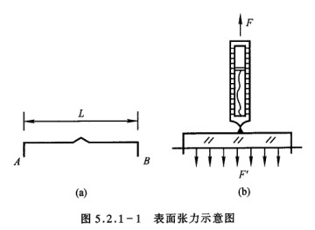
把金属丝AB弯成如图5.2.1-1(a)所示的形状，并将其悬挂在灵敏的测力计上，然后把它浸到液体中。当缓缓提起测力计时，金属丝就会拉出一层与液体相连的液膜，由于表面张力的作用，测力计的读数逐渐达到一最大值F（超过此值，膜即破裂）。则F应当是金属丝重力mg与薄膜拉引金属丝的表面张力之和。由于液膜有两个表面，若每个表面的力为F’，则由
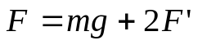
得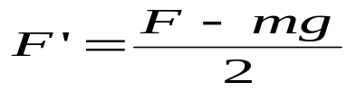 （1）
显然，表面张力F’是存在于液体表面上任何一条分界线两侧间的液体的相互作用拉力，其方向沿着液体表面，且垂直于该分界线。表面张力F’的大小与分界线的长度成正比。即
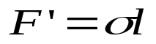 （2）
式中σ称为表面张力系数，单位是N/m。表面张力系数与液体的性质有关，密度小而易挥发的液体σ小，反之σ较大；表面张力系数还与杂质和温度有关，液体中掺入某些杂质可以增加σ，而掺入另一些杂质可能会减小σ；温度升高，表面张力系数σ将降低。
测定表面张力系数的关键是测量表面张力F’。用普通的弹簧是很难迅速测出液膜即将破裂时的F的，应用焦利氏秤则克服了这一困难，可以方便地测量表面张力F’。

2. 焦利氏秤由固定在底座上的秤框、可升降的金属杆和锥形弹簧秤等部分组成，如图5.2.1-2所示。在秤框上固定有下部可调节的载物平台、作为平衡参考点用的玻璃管和作弹簧伸长量读数用的游标；升降杆位于秤框内部，其上部有刻度，用以读出高度，框顶端带有螺旋，供固定锥形弹簧秤用，杆的上升和下降由位于秤框下端的升降钮控制；锥形弹簧秤由锥形弹簧、带小镜子的金属挂钩及砝码盘组成。带镜子的挂钩从平衡指示玻璃管内穿过，且不与玻璃管相碰。
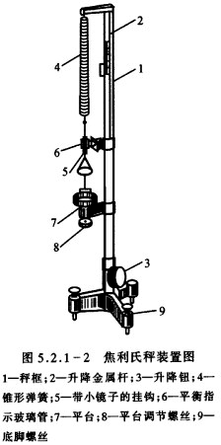
焦利氏秤和普通的弹簧秤有所不同：普通的弹簧秤是固定上端，通过下端移动的距离来称衡，而焦利氏秤则是在测量过程中保持下端固定在某一位置，靠上端的位移大小来称衡。其次，为了克服因弹簧自重引起弹性系数的变化，把弹簧做成锥形。由于焦利氏秤的特点，在使用中应保持让小镜中的指示横线、平衡指示玻璃管上的刻度线及其在小镜中的像三者对齐，简称为三线对齐，作为弹簧下端的固定起算点。
实验内容:
1确定焦利氏秤上锥形弹簧的劲度系数把锥形弹簧，带小镜子的挂钩和小砝码盘依次安装到秤框内的金属杆上。调节支架底座的底脚螺丝，使秤框竖直，小镜子应正好位于玻璃管中间，挂钩上下运动时不致与管摩擦。
- 逐次在砝码盘内放入砝码，调节升降钮，做到三线对齐。记录升降杆的位置读数。数据如表所示:
m/s | 0.5 | 1.0 | 1.5 | 2.0 | 2.5 | 3.0 | 3.5 | 4.0
x/cm | 3.06 | 3.55 | 4.04 | 4.45 | 4.94 | 5.40 | 5.87 | 6.34

逐差法计算弹性系数:
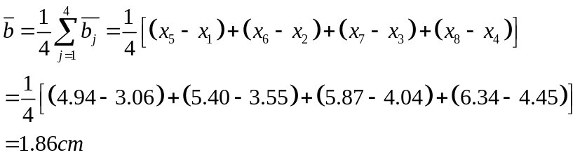
用图形法求k:
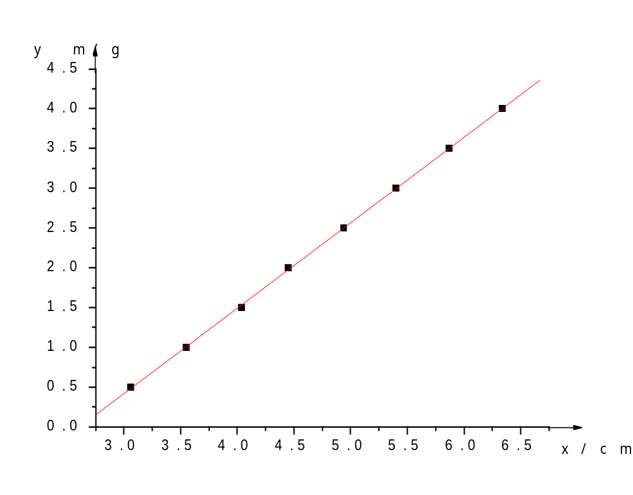 图线方程为：y =1.073x-2.8 , 所以劲度系数k=1.073N/m
2.测量自来水的表面张力系数
- 用钢板尺测量金属圈的直径和金属丝两脚之间的距离。
- 取下砝码，在砝码盘下挂上已清洗过的金属圈，仍保持三线对齐，记下升降杆读数l₀=2.95cm。
- 把盛有自来水的烧杯放在焦利氏秤台上，调节平台的微调螺丝和升降钮，使金属圈浸入水面以下。缓慢地旋转平台微调螺丝和升降钮，注意烧杯下降和金属杆上升时，始终保持三线对齐。当液膜刚要破裂时，记下金属杆的读数。测量5次，取平均，计算自来水的表面张力系数和A类不确定度。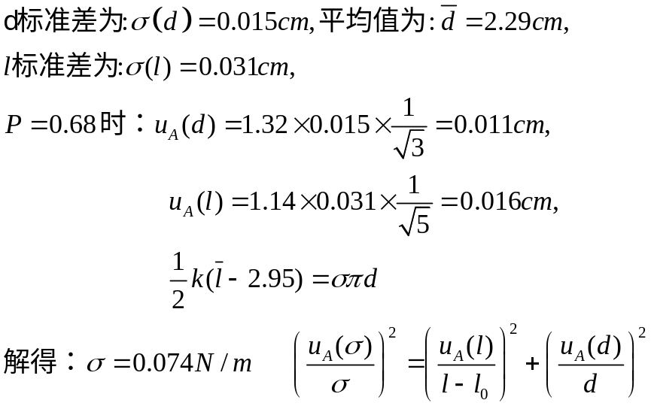
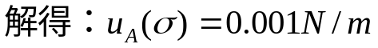
同理：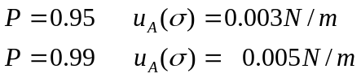
3.肥皂水的表面张力系数
用金属丝代替金属圈，重新确定弹簧的起始位置l₀，测量步骤同2。

金属丝宽度： 示数位置：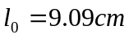 五次测量值为：
平均值：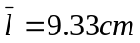，标准差：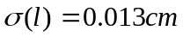
当P=0.68: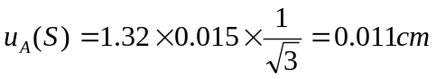
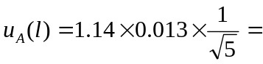0.007
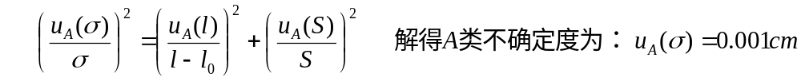
同理：P =0.95时：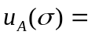0.002cm
P=0.99时：0.004cm
思考题
- 焦利氏秤法测定液体的表面张力有什么优点？
答：（1）做成锥形克服因弹簧自重引起弹性系数的变化，减小了系统误差。
（2）测定表面张力系数的关键是测量表面张力F’。用普通的弹簧是很难迅速测出液膜即将破裂时的F的，应用焦利氏秤则克服了这一困难，可以方便地测量表面张力F’。
- 有人利用润湿现象设计了一个毛细管永动机（图5.2.1-3）。A管中液面高于B管，由连通器原理，B管下端滴水， 滴水可以作功，水又回到槽内，
成为永动机。试分析其谬误所在。

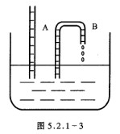

答：这是虹吸现象,不是永动机.原因:
（1）连通器两侧液面所受大气压强相等来实现的,当连通器两侧液面不等高时大气压强是不相等的,那么在大气压强的作用下,液体将从一侧流向另一侧,直到两侧液面大气压强相等为止.
- 虹吸作用也并不完全是由大气压力所产生的，使液体向上升的力是液体表面的张力，
- 在发生虹吸现象时，由於管内往外流的液体比流入管子内的液体多，两边的重力不平衡，所以液体就会继续沿一个方向流动。

